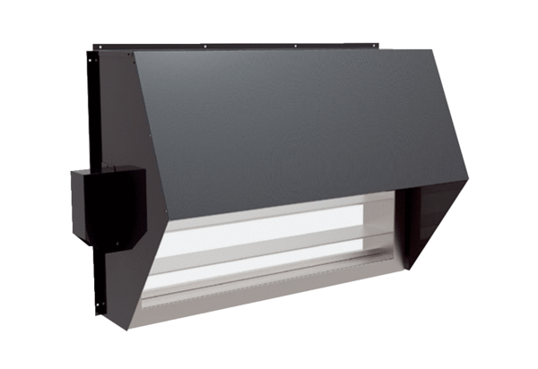Ansaughaube mit motorischer Verschlussklappe ASH-VM-750/1000-ZXRVerpackungseinheit: 1 StückSortiment: 19
Artikelnummer: 0043.1057Hersteller: AEREX

